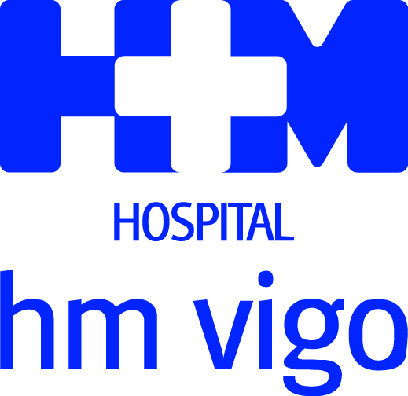

El centro de HM Hospitales dispone ahora de tres quirófanos, una sala de endoscopias y equipamientos de última generación

EL HOSPITAL HM VIGO RENUEVA EL BLOQUE QUIRÚRGICO

- El Grupo ha destinado 300.000 euros a la segunda fase de unas obras enmarcadas en el plan de inversión de 2,2 millones en el centro

- Las nuevas instalaciones permitirán ahondar en la utilización de técnicas mínimamente invasivas que recortan los plazos de recuperación de los pacientes

- El Hospital HM Vigo ha ampliado la cartera de servicios asistenciales

Vigo, 29 de mayo de 2018. HM Hospitales ha culminado el proceso de renovación del bloque quirúrgico del Hospital HM Vigo, que ha sido dotado de nuevos espacios y de tecnología de vanguardia para ofrecer a los pacientes unos servicios asistenciales acordes a los más altos estándares de calidad y seguridad. El centro ha ampliado a tres el número de quirófanos y también cuenta con una sala de endoscopias, con lo que da un paso más para convertirse en un hospital quirúrgico de referencia en Galicia. La inversión llevada a cabo en la segunda fase de las obras asciende a 300.000 euros.

Rafael Silva, director territorial de HM Hospitales en Galicia, explica que “la segunda fase de las obras en el Hospital HM Vigo forma parte del plan diseñado por el Grupo para mejorar y modernizar el centro al que se ha destinado una inversión total de 2,2 millones de euros. La renovación del bloque quirúrgico nos permite dar un paso más en el proceso de completar nuestra red asistencial gallega, que funciona de manera coordinada, y también para consolidar una oferta única en la comunidad por su calidad y por el hecho contar con el mejor equipo de profesionales”. En la primera fase de las obras, realizada tras el pasado verano, se había llevado a cabo la modernización de la REA/UCI.

El bloque quirúrgico del Hospital HM Vigo dispone ahora de torres de anestesia e iluminación de última generación, así como de nuevas mesas de quirófano. También se ha dotado al centro de torres de laparoscopia de alta definición y de mejoras en el instrumental para ahondar en al uso de técnicas mínimamente invasivas que permiten acortar los plazos de recuperación del paciente.

La Dra. Pilar Múgica, directora médico de HM Hospitales en Galicia, afirma que "las reformas que hemos llevado a cabo en el centro nos permitirán no solo ofrecer servicios asistenciales acordes a los estándares más altos de calidad y contar con tecnología de vanguardia, sino también ampliar nuestra cartera de servicios”.

El bloque quirúrgico del Hospital HM Vigo también ha sido remodelado desde un punto de vista estructural. Se ha ampliado la zona de despertar, a la que se ha dotado de nuevos equipos de monitorización; se ha mejorado la zona de esterilización y se han adecuado los circuitos.

El renovado bloque quirúrgico del Hospital HM Vigo permite a HM Hospitales dar un paso más en la consolidación del proyecto asistencial del Grupo en Galicia. Ahora, el centro vigués dispone de una amplia cartera de servicios quirúrgicos en las que se incluyen Cirugía Vascular, Ginecología, Cirugía Plástica y Estética, Otorrinolaringología, Cirugía Ortopédica y Traumatológica, Neurocirugía, Cirugía General, Urología y Aparato Digestivo, así como otras especialidades que se hallan en proceso de incorporación. También se ha reforzado la Unidad de Cirugía del centro, ya que hace unos meses se incorporaron el Dr. Francisco García Lorenzo y el Dr. Vincenzo Vigorita, especialistas en técnicas mínimamente invasivas.

El Dr. Ángel del Santo, director médico del Hospital HM Vigo, afirma que “HM Hospitales vuelve a mostrar su compromiso con los ciudadanos vigueses en particular y con los gallegos en general a través de la renovación del bloque quirúrgico del centro y de la adquisición de equipamientos de última generación”.

HM Hospitales
HM Hospitales es el grupo hospitalario privado de referencia a nivel nacional que basa su oferta en la excelencia asistencial sumada a la investigación, la docencia, la constante innovación tecnológica y la publicación de resultados.
Dirigido por médicos y con capital 100% español, cuenta en la actualidad con 4.700 profesionales que concentran sus esfuerzos en ofrecer una medicina de calidad e innovadora centrada en el cuidado de la salud y el bienestar de sus pacientes y familiares.

HM Hospitales está formado por 38 centros asistenciales: 14 hospitales, 3 centros integrales de alta especialización en Oncología, Cardiología y Neurociencias, además de 21 policlínicos. Todos ellos trabajan de manera coordinada para ofrecer una gestión integral de las necesidades y requerimientos de sus pacientes.

En el año 2014, HM Hospitales puso las bases de un proyecto sanitario líder en Galicia con la incorporación del Hospital HM Modelo y la Maternidad HM Belén, dos centros de referencia en A Coruña a los que se han sumado en 2016 los hospitales HM Rosaleda y HM La Esperanza en Santiago de Compostela. En marzo de 2017 se ha adquirido en Vigo el Centro Médico el Castro – Hospital Perpetuo Socorro, ahora HM Vigo, con el objetivo de completar asistencialmente el llamado eje atlántico.

Actualmente, HM Hospitales en Galicia dispone de más de 300 camas y 26 quirófanos que responden a todas las especialidades médicas y quirúrgicas y cuenta con la más avanzada tecnología de diagnóstico por imagen. Destacan la UCI de adultos y neonatal, los servicios de urgencias 24 horas y urgencias pediátricas, la medicina nuclear y el Laboratorio FIV entre otros. Estos recursos vienen a sumarse a los del resto del grupo en el conjunto de España, todos ellos con la mayor cualificación técnica y humana.

Más información: www.hmhospitales.com

Más información para medios:
DPTO. DE COMUNICACIÓN DE HM HOSPITALES

Santiago de Compostela
Miguel Álvarez López
Tel.: 981 551 200 (Ext. 1800) / Móvil 661 571 918
E-mail: malvarezlopez@hmhospitales.com

